Голографическое изучение петли Вильсона в анизотропной метрике с переходом конфайнмент/деконфайнмент
Слепов Павел Сергеевич Студент
Московский государственный университет имени М.В.Ломоносова,
физический факультет, Москва, Россия
E–mail: slepov@mi.ras.ru
Исследование кварк-глюонной плазмы (КГП) – нового состояния вещества, является одной из центральных задач физики высоких энергий. В последнее время активно развивается так называемый голографический подход к исследованию КГП [1], который основан на идее дуальности 5-мерного деформированного пространства AdS и квазиконформной калибровочной теории в 4-мерном пространстве Минковского. Вычисления на решетке показывают, что калибровочные теории при достаточно высокой температуре становятся квазиконформными.
В данной работе рассматривается 5-мерное деформированное пространство AdS с метрикой [3]:
${\text{ds}}^{2}=\frac{b(z)}{z^{2}}\left[−g(z){\text{dt}}^{2}+{\text{dx}}^{2}+z^{2−\frac{2}{ν}}({\text{dy}}_{1}^{2}+{\text{dy}}_{2}^{2})+\frac{{\text{dz}}^{2}}{g(z)}\right]$,
где $b(z)=e^{\frac{{\text{cz}}^{2}}{2}}$– фактор деформации, $ν$ – показатель анизотропии, $g(z)$ – “функция почернения”, которая зависит от температуры T и химического потенциала$μ$.
Времениподобная петля Вильсона может иметь разную ориентацию относительно линии столкновения ионов. Рассмотрим петлю, параметризованную следующим образом:
$X^{0}≡t=ξ^{0},X^{1}≡\overset{}{}x=ξ^{1}\text{cos}(ϑ),X^{2}≡\overset{}{}y_{1}=ξ^{1}\text{sin}(ϑ),X^{3}≡y_{2}=\text{const},X^{4}≡\overset{}{}z=z(ξ^{1})\text{.}$С учетом параметризации вычисляется индуцированная метрика $h_{\text{αβ}}=G_{\text{μν}}∂_{α}X^{μ}∂_{β}X^{ν},$и записывается действие Намбу-Гото для струны в присутствии дилатона:
$S=\frac{1}{2\text{πα}'}\int{{dξ}^{0}{dξ}^{1}M(z(ξ^{1}))\sqrt{F(z(ξ^{1}),ϑ,ν)+z'(ξ^{1})^{2}}},$где
$F(z(ξ^{1}),ϑ,ν)=g(z(ξ^{1}))⋅({\text{cos}}^{2}(ϑ)+z(ξ^{1})^{2−\frac{2}{ν}}{\text{sin}}^{2}(ϑ)),$$M(z(ξ^{1}))=b(z(ξ^{1}){)⋅e^{\sqrt{\frac{2}{3}}φ(z(ξ^{1}))}}/(z(ξ^{1}))^{2}\text{.}$
Тогда первый интеграл движения можно записать следующим образом:
$$M(z(ξ^{1}))F(z(ξ^{1}),ϑ,ν)/{\sqrt{F(z(ξ^{1}),ϑ,ν)+z'(ξ^{1})^{2}}}=С,$$
где $C$ – константа, a эффективный потенциал примет вид:
$$V(z(ξ^{1}),ϑ,ν)=M(z(ξ^{1}))\sqrt{F(z(ξ^{1}),ϑ,ν)}\text{.}$$
Уравнение $V'(z)=0$определяет положение динамической стенки [2,3].
Исчезновение/появление динамической стенки происходит при определенных значениях температуры и химического потенциала и определяет положение фазового перехода деконфайнмент/конфайнмент. Мы наблюдаем зависимость этого фазового перехода от ориентации петли Вильсона (Рис.1), что соответствует зависимости от расположения кварк-антикварковой пары. Вершина фазового перехода Хокинга-Пейджа фоновой метрики (отмеченного сплошной линией на Рис.1) совпадает с вершиной перехода конфайнмент/деконфайнмент при $ϑ_{\text{cr}}={\text{54}}^{o}\text{.}$ Для углов $ϑ<ϑ_{\text{cr}}$на вершине фазовой диаграммы появляется фазовый переход 1-го рода.

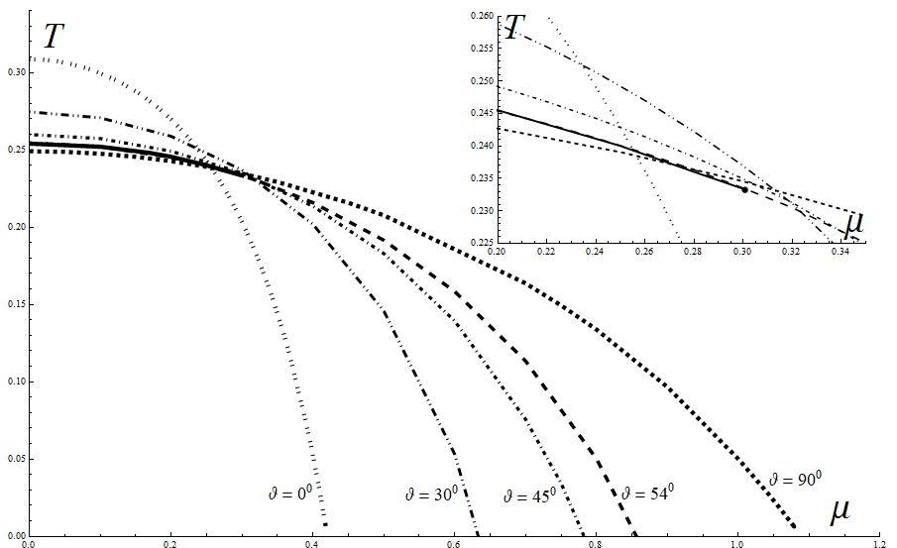

Рис.1. Графики зависимости кривой фазового перехода от угла ориентации кварк-антикварковой пары.
Литература
- И.Я.Арефьева, “Голографическое описание кварк-глюонной плазмы, образующейся при столкновениях тяжeлых ионов”, УФН, 184:6 (2014)
- I. Ya. Aref’eva, “Holography for Heavy Ions Collisions at LHC and NICA”, EPJ Web Conf. 164, 01014 (2017) [arXiv:1612.08928 [hep-th]]
- Irina Aref’eva and Kristina Rannu, Holographic Anisotropic Background with Confinement-Deconfinement Phase Transition [arXiv:1802.05652 [hep-th]]

